Ch 24 Gener og kromosomer

Sammendrag 24.1 Kromosomale elementer
- Gener er segmenter av et kromosom som inneholder informasjonen til funksjonelt polypeptid eller RNA molekyl. I tillegg til gener, inneholder kromosomer at mangfoldig antall av regulatoriske sekvenser som er involvert i replikasjon, transkripsjon og andre prosesser
- Genomisk DNA og RNA molekyler er generelt størrelsesordneer lenger enn i virale partiler eller celler som inneholder dem
- Mange gener i eukaryotiske celler (men få i archaea og bacteria) er avbrutt av ikke-kodende sekvenser, intronene. De kodende segmentene heter exoner.
- Mindre enn 1/3 av det humane genomiske DNA består av gener. Mye av det som er igjen består av gjentagende sekvenser av varierende type. Nukleinsyre parasitter kjent som transposoner («springendes gen) står for ca halvparten av det humane genomen ??
- Eukaryotiske kromosomer har to viktige spesial-funksjon repeterende DNA sekvenser: centromerer, som er festningspunktetne for den mitotiske spendelen, og teleomerer, lokaliser i enden av kromosomene

Sammendrag 24.2 DN supercoiling
- Supercoiled DNA ist ein Synonym für geschlossene, ringförmige (cccDNA), aber auch lineare DNA-Moleküle, welche extrem gepackt als spiralisierte Helices im Kernäquivalent (bei Prokaryoten) bzw. im Zellkern (bei Eukaryoten) vorliegen
- Mesteparten av det cellulære DNA-et er supercoiled. Underwinding senker det totale antallet av helikale turns i DNA-et relativt til den avslappa, B-formen.For å vedlikeholde en underwound tilstand, må DNA enten være en lukket sirkel eller bundet til et protein. Underwinding er kvantifisert av en topologsik parameter kalt linking number, Lk.
- Underwinding er målt i terms av spesifikk linking forskjell, σ (også kalt superhelikalsk tetthet), som er (Lk – Lk₀)/Lk₀. For cellulære DNA-er, er σ typisk -0.05 til -0.07, noe som betyr at omtrent 5% til 7% av de helikalske svingene i DNA-et har blitt fjernet. DNA underwinding fasiliterer strand eparasjon av enzymer av DNA metabolisme
- DNA-er som kun skiller seg i linking number er kalt topoisomerer. Enzymer som underwinder og/eller avslapper DNA, topoisomerasene, katalyserer forandringer i linking number.
- De to klassene topoisomeraser type 1 og type 2, forandrer Lk i økning av henholdsvis
- 1 eller 2 per katalytisk event
- Topoisomerasen sind Enzyme, die für die Topologie ( studien av egenskapene av et objekt som ikke forandrer seg under kontinuerlige deformasjoner) von DNA-Molekülen verantwortlich sind. Man unterscheidet zwei übergeordnete Klassen: Type 1 und Type 2 die bei prokaryoten dem Enzym Gyrase entspricht

Sammendrag 24.3 Strukturen av kromosomer
- Den fundamentale enheten av organisasjonen i kromatin i eukaryotiske celler i nukleosomen, som består av histoner og et 200 bp segment av DNA. Et kjerneprotein-partikkel som inneholder 8 histoner (to kpoier av histonene H2A, H2B, H3 og H4) er omsirklet av et DNA-segment (omtrent 14 bp) i form av en venstredreidd solenoidal supercoil.
- Nucleosomes are organized into 30 nm fibers, and the fibers are extensively folded to provide the 10,000-fold compaction(fortetning) required to fit a typical eukaryotic chromosome into a cell nucleus.The high-order folding involves attachment to a nuclear scaffold (stillas) that contains histone H1, topoisomerase 2, og SMC proteiner (structural maintenance of chromosomes). The SMC proteins, prinsipielt cohesins og condensins, spiller viktige roller I å holde kromosomer organisert under hvert stadium av cellesyklusen.
- Bakterielle kromosomer er extensively pakket i nukleotisen, men kromosome ser ut til å være mye mer dynamisk og uregulær i struktur enn eukaryotisk kromatin, noe som reflekterer den kortere cellesyklusen og veldig aktive metabolismen av en bakteriell celle.

Kp 25 DNA Metabolisme
975-982, 985-991, 993-1007, 1013-1016

Sammendrag 25.1 DNA replikasjon
- Replikasjon av DNA foregår med svært høy fidelity (troskap) og ved en bestemt tid i cellesyklusen. Replikasjon er semikonservativ, hver strand fungerer som templat for en ny dattertstrand. Det skjer i tre identifiserbare faser: initiering, elongering og terminering. I bakterier starter prosessen vanligvis ved en spesiell plass og fortsetter i begge retninger.
- DNA er syntetisert i 5’-3’ retning av DNA polymerase. Leading strand er kontinuerlig syntetisert ved en replikasjonsgaffel i samme retning som replikasjonsgaffelbevegelse. Lagging strand er diskontinuerlg syntetisert, i Okazakifragmenter (polymerase 1 fjerner intron(RNA) og erstatter det med DNA, før DNA ligase limer disse fragmentene sammen).
- Nøyaktigheten av DNA replikasjon er vedlikeholdt av (1)base selekteringen av polymerase, (2) en 3’-5’ korrekturlesende exonuklease aktivitet som er del av de fleste DNA polymerasene, og (3) spesifikk reparasjons systemer for mismatcha som er utelatt etter repliaksjon
- De fleste cellene har mange DNA polymeraser. I E.coli er polymerase3 det primære replikasjonsenzymet. DNA polymerase 1 er ansvarlig for spesielle funksjoner under replikasjon, rekombinasjon og reparasjon
- Den separate initieringen, elongeringen og termineringen av DNA replikasjon involverer et antall av enzymer og protein faktorer, hvor mange hører til AAA + ATPase familien
- Replikasjonsproteinene i bakteriea er organisert inn i replikasjonsfabrikker, i hvilke templat DNA er spooled gjennom to replisomer som er festet til den bakteri elle plasmamembranen

Sammendrag 25.2 DNA reparasjon
- Celler har mange system for DNA-reparasjon. Mismatch reparasjon i E.coli er regissert av forbigående ikke-metylering av (5’)GATC sekvenser på den nylig syntetiserte stranden.
- Base-fjerning reparasjonssystemer gjenkjenner og reparerer skade skapt av miljøfaktorer (som radiation og alkyleringsagenter) og spontane reaksjoner av nukleotider. Noen reparasjons-systemer gjenkjenner og fjerner kun ødelagt eller feil baser, og etterlater en AP (abasic) site i DNA-et. Dette er reparert ved fjerning og utbytting av DNA-segmentet som inneholder AP-setet.
- Nukleotid-fjerning reparasjonssystemer gjenkjenner og fjerner et mangfold av bulky skader and pyrimidin dimers. De fjerner et DNA-segment, inkludert skaden, og etterlater et holrom som er fylt av DNA polymerase og ligase aktivitet.
- Noe DNA skade er reparert ved direkt inversjon av reaksjonen som skapte skaden; pyrimidine dimers er direkte konvertert til monomerisk pyrimidiner av en fotolyase, og metylgruppen av O⁶-metylguanine er fjernet av en metyltransferase.
- I bacteria, error-prone translesion DNA synthesis, involving TLS DNA-polymerase, occurs in response to very heavy DNA damage. In eukaryotes, similar polymerases have specialized roles in DNA repair that minimize the introduction of mutations.
- Mismatches arise from occasional incorporation of incorrect nucleotides
- Abnormal bases arise from spontaneous deamination reactions or via chemical alkylation
- Pyrimidine dimers form when DNA is exposed to UV light
- Backbone lesions occur from exposure to ionizing radiation

Sammendrag 25.3 DNA Rekombinasjon
- DNA sekvenser er rearrangert i rekombinasjons reaksjoner, vanligvis I prosesser tett koordinert med DNA replikasjon eller reparering.
- Homologe genetiske rekombinasjoner kan ta plass mellom hvilke som helst to DNA molekyler som deler sekvens homologi . I meiose (i eukaryoter)hjelper denne typen rekombinering å forsikreakkurat kromosomal deling og kreerer genetisk diversitet. I både bacteria og eukaryoter tjener det i reparasjonen av fastlåste replikasjonsgafler. En Holliday intermediat formes under homolog rekombinering.
- Sete-spesifikk rekombinering skjer bare ved spesifikke mål sekvenser, og denne prosessen kan også et Holliday-intermediat. Rekombinaser spalter DNA-et ved spesifikke punkter og ligerer (limer) strandene til nye partnere. Denne typen rekombinasjon er funnet i nesten alle celler og dens mange funksjoner inkluderer DNA integrering og regulering av gen-uttrykking
- I nesten alle celler, bruker transposoner rekombinasjon til å flytte inni eller mellom kromosomer. I vertebrater, en programmert rekombinasjonsreaksjon relatert til transposisjonering joiner immunoglobin gen segmenter til å forme immunoglobi gener under B-lymfocytt differensiering.
- Powerpontsnakk: . The numbers 0 to 100 inside the circular chromosome denote a genetic measurement called minutes. Each minute corresponds to ~40,000 bp along the DNA molecule. The three-letter names of genes and other elements generally reflect some aspect of their function. These include
- mut, mutagenesis
- dna, DNA replication;
- pol, DNA polymerase;
- rpo, RNA polymerase;
- uvr, UV resistance;
- rec, recombination;
- dam, DNA adenine methylation;
- lig, DNA ligase;
- Ter, termination of replication;
- ori, origin of replication (oriC in E. coli, as shown here).
- 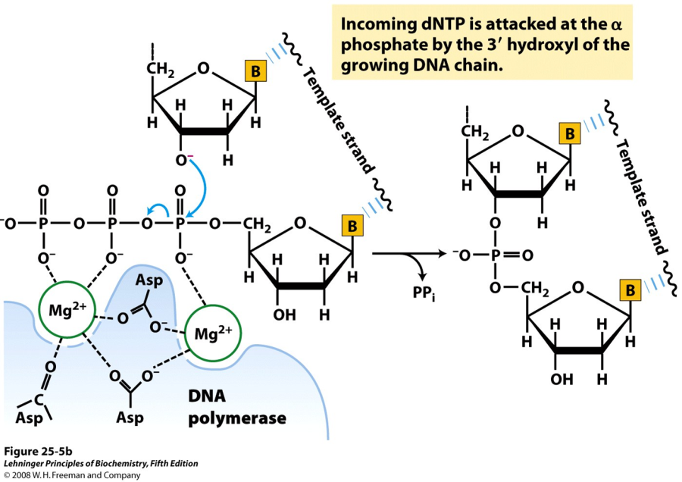
- 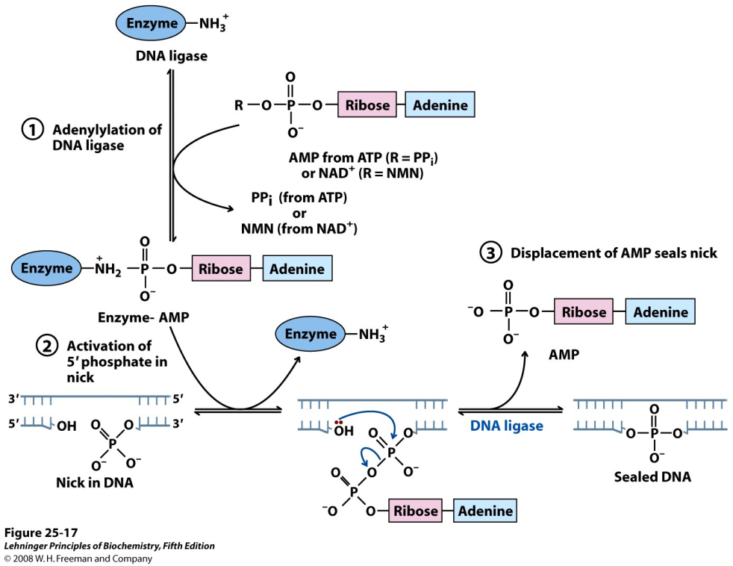

Kp 26: RNA Metabolisme

Sammendrag 26.1 DNA avhengig syntese av RNA
- Transkripsjon er katalysert av DNA-avhengige RNA polymeraser, som bruker ribonukleosid 5’-trifosfater til å syntetisere RNA komplementær til templatstranden av dupleks DNA. Transkripsjon skjer i flere faser; binding av RNA polymerase til det DNA setekalt en promoter, initiering av transkript syntese, og terminering
- Bakteriell RNA polymerase trenger en spesiell underenhet til å gjenkjenne promoteren. Som det første engasjerte steget i transkripsjon, binding av RNA polymerase til promotoren og initiering av transkripsjon er tett regulert. Transkripsjon stopper ved sekvenser kalt terminatorer.
- Eukaryotiske celler hat tre typer RNA polymerase. Binding av polymerase 2 til dens promoter krever et spekter av proteiner kalt transkripsjonsfakotrer. Elongation faktorer deltar i elongeringsfasen av transkripsjon. Den største underenheten av Pol3 har et langt karboksyl-terminal domene, hvilket er fosforylert under initieringen og elongeringsfasen.

Sammendrag 26.2 DNA Bearbeiding
- Nøkkelemner: Transkripsjon: DNA-avhengig syntese av RNATranscription: DNA-dependent synthesis of RNA. Capping and splicing: RNA processing
- Eukaryotisk mRNA er modifisert ved addisjon av en 7-metylguanosine residue ved 5’ enden og ved polyadenylering ved 3’enden til å forme en lang poly (A) hale.
- Mange primære mRNA transkripter inneholder introner (ikke-kodende regioner), som er fjernet ved splicing. Fjerning av gruppe 1 introner funnet i noe RNA-er krever en guanosin kofaktor. Noen gruppe 2 og 3 introner er i stand til selv-splicing, hvor ingen protein enzymer er påkrevd. Nukleær mRNA precursor (utgangsprodukt) har en tredje (den største) intron – klasse, som er splicet ved hjelp av RNA protein komplekser kalt snRNPs, samlet til splicosomer. En fjerde klasse introner, funnet i noen tRNA, består av de eneste intronene kjent for å bli splicet av protein enzymer.

